Akvarteto zahajuje zkoušky na podzimní představení opery
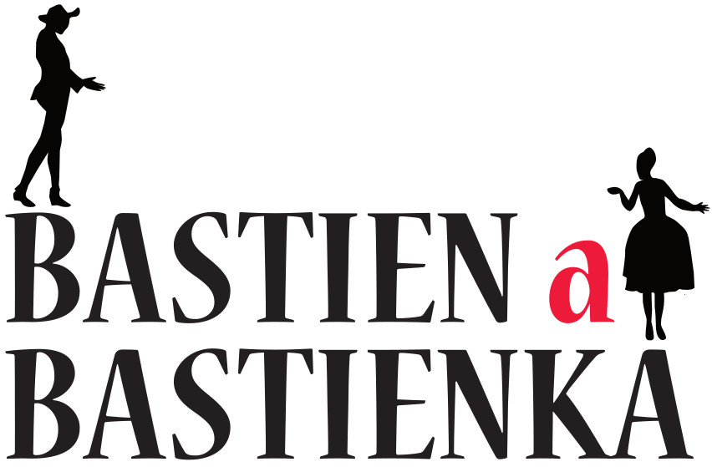
Akvarteto je spolek pečující o muzikalitu v bystřickém regionu. Nejen bystřičané Akvarteto znají skrze řadu úspěšných velikonočních a adventních koncertů, které Akvarteto pořádá pravidelně už od roku 2015. Akvarteto organizuje též provádění hudby komorní, zejména na festivalu Komořinka s Akvartetem, jejíž čtvrtý ročník proběhl letos v červenci v kostelíku sv. Václava v Dolním Čepí. Programem spolku Akvarteto je zapojovat do společných hudebních produkcí amatérské i začínající profesionální hudebníky především z našeho regionu a spojovat je s učiteli hudby místních Základních uměleckých škol a s činnými profesionálními muzikanty. Cílem úsilí spolku je posilovat sebevědomí o kulturní úrovni obyvatel našeho krásného kousku Vysočiny a vytváření příležitostí pro seberealizaci místních hudebníků.
V říjnu 21 to budou dva roky, co Akvarteto začalo připravovat projekt nastudování a provedení opery W.A. Mozarta Bastien a Bastienka. Projekt je náročný nejen na organizaci místních a přizvaných umělců, ale je velmi náročný i ekonomicky. Tomu odpovídá struktura jeho financování, do které přispívají veřejné rozpočty měst Žďár nad Sázavou, Nové Město na Moravě a Bystřice nad Pernštejnem, a dokonce i dary soukromých sponzorů. Realizace projektu by byla nemyslitelná bez vydatné podpory ZUŠ Jana Štursy, pod jejíž záštitou se projekt připravuje. Přípravu opery bohužel zjara 2020 přerušila opatření vlády ČR v souvislosti s epidemií. K druhému pozastavení produkce došlo z téhož důvodu na podzim 2020, kdy byla opera i doprovodné dramatické pásmo prakticky už připravená.
Akvarteto začalo projekt znovu rozjíždět letos na jaře. Od září 21 jsou už naplánovány zkoušky orchestru, korepetice i zkoušky dramatického pásma. Bylo potřeba změnit obsazení: hlavní roli pastýřky Bastienky přebírá paní Petra Kynclová ze Žďáru nad Sázavou, Kolase si zazpívá pan Adam Born z pražské Konzervatoře a role Bastiena se ujal pan František Sliž z JAMU. Dirigentem je bystřický rodák, pan Ondřej Kunovský, který je aktuálně studentem dirigování na pražské HAMU. Scénografie se ujala paní učitelka ZUŠ Jana Štursy Hana Jelínková a režisérkou opery je její kolegyně paní Lada Hubáčková Pokorná. Celkově se produkce zúčastní přes 30 převážně místních umělců z řad žáků i učitelů našich tří ZUŠ a řada přizvaných profesionálů.
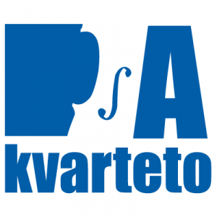
Premiéra opery se uskuteční 16.10. v nádherném atriu ZUŠ Jana Štursy v Novém Městě, druhé představení bude v sobotu 17.10. v sále prelatury zámku Kinských ve Žďáru nad Sázavou. Poslední představení Akvarteto plánuje na 23.října v budově Sokolovny v Bystřici nad Pernštejnem. Všechna představení začínají ve 20 hodin večer.
Popřejme všem zapojeným organizacím a umělcům, aby jejich nemalé úsilí došlo letos na podzim naplnění a aby se dočkaly i zájmu diváků.
Více informací o projektu na webu www.akvarteto.cz
vata

